114年度新北市環境教育繪本志工培訓工作坊

1. 活動目的

為了推廣新世代的環境教育並響應聯合國永續發展目標，本局舉辦「環境教育繪本志工培訓工作坊」，深化繪本演說人員對環境保護與永續觀念的專業素養及知識，並增進故事演說技巧與實作。透過繪本的推廣，演說人員能在不同學齡層傳遞維護環境的責任與態度，激發思考並轉化為實際行動，進而達成共同維護環境永續為目標。此外，本活動也規劃將台語納入繪本教學中，讓孩子們在學習環境教育的過程中，能夠親近母語，提升對永續發展的認知與行動。

本次工作坊規劃邀請參與109~113年新北市環境教育繪本增能工作坊之學員、新北市政府環境保護局環境教育繪本志工、新北市幼兒園故事志工、圖書館故事志工、學校故事媽媽等，進行增能培訓推廣。後續也將透過補助與獎勵機制，鼓勵志工到校園及社區推廣，擴大環境教育影響力。

1. 主辦單位

新北市政府環境保護局

1. 辦理日期

114年4月29日 (星期二) 09：00~12：00

1. 參與對象

歡迎對環境教育繪本推廣及說故事有興趣者踴躍參加，約35人。

1. 活動地點

新北市立圖書館總館9樓 911會議室

(新北市板橋區貴興路139號)

1. 活動規劃說明

本次工作坊之活動議程規劃如表1所示。

表1 新北市環境教育繪本志工培訓工作坊 活動流程

| **時間** | **活動內容** | **課程講師/人員** |
| --- | --- | --- |
| 08：50 - 09：00 | 學員簽到 |  |
| 09：00 - 09：05 | 長官致詞 | 新北市政府  環境保護局 |
| 09：05 - 09：20 | **專題1**  歷屆環境教育繪本介紹及  114年度新北市環境教育繪本推廣  補助辦法說明 | 新北市政府  環境保護局 |
| 09：20 - 10：20 | **專題2**  故事繪本的轉化與再創作 | 夾腳拖劇團  吳易蓁 團長 |
| 10：20-10：30 | 休息 | - |
| 10：30 - 11：50 | **專題3**  繪本故事演說X戲劇文化：  用母語傳承環境教育 | 夾腳拖劇團  吳易蓁 團長 |
| 11：50 - 12：00 | Q&A 綜合討論與回饋 | - |
| 12：00 | 賦歸 | - |

1. 課程內容
2. 114年度新北市環境教育繪本推廣補助辦法說明(請參見附件一)

說明本年度繪本推廣補助辦法，邀請有意願志工加入推廣本市歷屆環境教育繪本行列，並透過補助每位志工每場次500元獎勵機制，鼓勵繪本志工透過到校推廣、幼兒園服務、設攤推廣、社區推廣等多元形式，提升本市獲獎繪本能見度。

1. 故事繪本的轉化與再創作

新北市環境教育繪本徵選活動已成功舉辦五屆，累積了眾多富有特色的作品。為進一步推動繪本在環境教育與永續發展中的應用，本次工作坊特別邀請夾腳拖劇團-吳易蓁老師，以「故事繪本的轉化與再創作」為主題，為課程揭開序幕，帶領學員深入瞭解如何運用繪本為媒材，結合「環境保護」、「永續閱讀」、「藝術創作」等元素，透過實務操作等經驗，協助學員從繪本之中汲取靈感，設計出具有延伸性的創意教學活動。

1. 繪本故事演說X戲劇文化：用母語傳承環境教育

「如何讓環境教育變得更生動、更貼近孩子的日常？」，課程規劃由講師分享實務經驗，現場以戲劇演繹與繪本故事演說為核心，帶領學員探索聲音變化、情感表達與肢體動作的運用，讓繪本不只是閱讀，更成為一場視覺與聽覺的沉浸式體驗！

此外，課程將融合台語母語元素，透過戲劇文化的魅力，讓學員學習如何用親切、有溫度的方式，將環境保護的觀念融入孩子的成長過程，讓每一本繪本都成為傳承文化、啟發行動的橋樑。

1. Q&A綜合討論與回饋調查

透過線上回饋單填寫，了解學員背景、學習成效、對工作坊的建議和參與環境教育相關活動之意願性，做為後續追蹤及參考。

1. 活動報名方式說明
2. 為響應節能減碳，採線上網路報名，請至新北市政府環境保護局網站首頁/活動報名（<https://reurl.cc/5DKA1q>）「114年度新北市環境教育繪本志工培訓工作坊」填寫報名表。
3. 報名日期：即日起至114年4月21日(星期一)下午5時止。
4. 活動注意事項
5. 本次工作坊採實名制方式辦理，因場地座位數有限，未獲得主辦單位報名核可通知之學員者請勿參加。
6. 為響應節能減碳，本工作坊不提供一次性用品，請與會者視個人需求自備環保杯。此外，會議不提供實體紙本講義，會後可至本局官網瀏覽資料：<https://reurl.cc/V0YA5b>。
7. 活動後之各式成果無償提供予本局教育宣導使用。
8. 將於會議前3天以E-mail發出通知，以提醒參加人員準時與會。
9. 倘遇颱風等不可抗力之因素、本市宣佈停班停課或活動內容變更等情況，確切活動時間地點及內容將擬於前1日以電子郵件通知，不另行函文。
10. 禁止於場內飲食。
11. 活動聯絡人與聯繫方式
12. 新北市政府環境保護局 綜合規劃科 陳小姐

電話：（02）2953-2111分機4112

E-mail：[ap9945@ntpc.gov.tw](mailto:ap9945@ntpc.gov.tw)

1. 新北市環境教育計畫團隊

電話：（04）2229-6229分機25 唐小姐

E-mail：[dlntp2023@gmail.com](mailto:dlntp2023@gmail.com)

1. 114年新北市環境教育繪本徵選 私訊客服 LINE ID 歡迎加入（活動結束後逕行刪除好友關係）



1. 交通資訊
2. 捷運資訊：
3. 板南線-捷運亞東醫院站(3號出口) →沿南雅南路二段至貴興路步行約7分鐘即抵達。

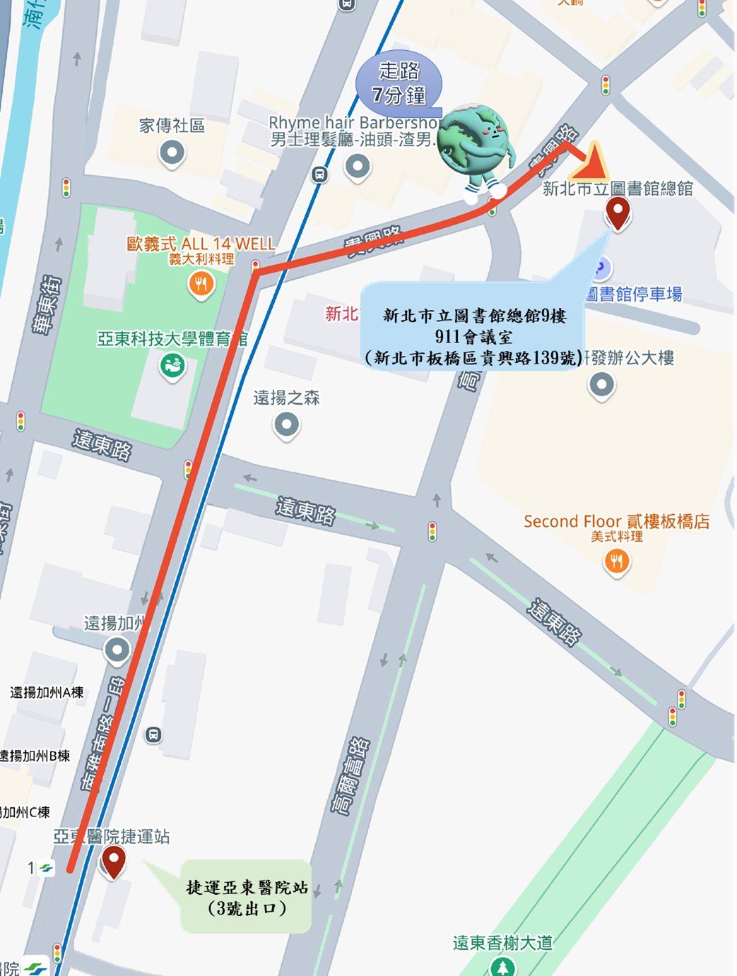

附件一、114年度新北市環境教育繪本推廣補助辦法

1. 活動目的

新北市擁有豐富的人文歷史與生態資源，歷年來透過環境教育繪本徵選，累積了許多優秀作品。為進一步深化環境教育的影響力，本局鼓勵繪本志工將這些優良作品帶入各校園與社區，透過生動的故事演說，引導更多市民認識環境議題，培養永續發展的意識。

本補助計畫不僅提供資源支持，更強調志工的實際行動與社會參與。許多志工本身已在學校、圖書館等場域擔任故事老師，具備豐富的經驗與影響力。因此，本計畫將進一步串聯志工、學校、圖書館、社區與環保局等資源，擴大環境教育的推廣效益，提升市民環境素養，促進全民參與，共同邁向更永續的未來。

1. 主辦單位

新北市政府環境保護局

1. 申請資格

對環境教育繪本推廣及說故事有興趣者，並符合下列任一資格者。

1. 須完整參與本局舉辦的「114年度新北市環境教育繪本志工培訓工作坊」。
2. 曾參與過「113年度新北市環境教育繪本志工培訓工作坊」之學員及志工。
3. 參與人數：預計招募35人。
4. 推廣對象與場次：以新北市民優先，共計70場次。
5. 推廣地區：限於新北市轄區內進行推廣。
6. 推廣作品：以新北市歷屆獲獎繪本為主，如表1所示。

# 表1 114年度新北市環境教育繪本推廣列表

|  |  |  |  |
| --- | --- | --- | --- |
| **年度** | **作品名稱** | **故事領域** | **故事介紹** |
| 110 | 不塑之客迺夜市 | 減塑、減廢 | 斯文老師帶著三位同學來到了夜市，決定成為不製造垃圾的「不塑之客」，使用環保餐具吃透透！讓我們跟著斯文老師及同學們的腳步，一起成為「不塑之客」迺夜市吧！ |
| 出發吧！阿迪 | 海洋保育 | 小男孩阿迪某日遇見了巨鳥、藍鯨、北極熊和海龜，看見陸地及海洋生物被垃圾殘害及受全球暖化影響生存，他幫忙生物們清除垃圾後，號召許多人一起淨灘，決定要守護城市和地球上的生物。 |
| 111 | 冷氣鱷魚 | 節能減碳 | 主角喜歡夏天晚上睡覺時，開著冷氣和電風扇，某夜她在夢裡看見冷氣鱷魚和變成吸血蝙蝠的電風扇，棟樓都有冷氣鱷魚大量使用電力，讓全球暖化惡性循環，暖化問題越來越嚴重！ |
| 山城石光 | 文化保存 | 主角阿宏講述小時候的回憶，過去瑞芳水湳洞選煉廠為當地帶來經濟發展的同時，也伴隨著污染產生，甚至影響當地居民的健康，現在選煉廠封閉了，成為美麗的十三層遺址，愛護環境才能留給後代更好的未來。 |
| 112 | 四個好朋友 | 減塑、減廢 | 動物們開心的玩水做熱身操，牠們帶來的紙杯、寶特瓶、環保杯、循環杯在游泳池相遇，意外變成了好朋友，它們互相分享和主人之間有趣的故事，結果發現每個主人使用的習慣不一樣，對環境也造成了不同的影響。 |
| 112 | 給小藍 | 海洋保育 | 故事中的女孩對於海洋、鯨魚有著熱愛與着迷，她擁有一隻鲸魚娃娃，取名為「小藍」。故事發展透過女孩的夢境、環境破壞的省思，以及對海洋和小藍的承諾等交織而成，描繪出一個帶著淡淡憂傷，卻依舊懷抱希望的故事。 |
| 113 | 手護海灘Follow Me | 海洋保育 | 彤彤到美麗的海岸欣賞風景，卻發現這美麗的海洋卻有大大的瑕疵。經由老師的介绍下，瞭解「淨灘合作社」能守護海灘。 |
| 我的超級媽咪，守護環境的英雄 | 學校與  社會環境教育 | 我的媽媽是守護城市的超級英雄！  她告訴我女生什麼都能做，也教我環保小撇步，以減少垃圾增加，原來清潔隊員每天都做好多事情。 |
| 瓦磘溝-  奇幻大冒險 | 文化保存 | 主角米米跟著向她發出求救訊號的小綠人來了一場瓦磘溝大冒險。從夢境中醒來後他向奶奶詢問，才瞭解瓦磘溝的歷史與生態需要保護。 |
| 有分類！  地球就不累 | 資源回收 | 非塑兔發現村莊開始出現了很多垃圾，於是他開始處理回收。  鱷塑力介紹了六隻回收小精靈來幫助他，原來正確的回收方式是這麼重要。 |

1. 申請程序：(請依據下列方式提出申請)
2. 申請場次：每位志工以先申請2場次為優先，需自行媒合學校或團體。
3. 申請方式：上網**填寫活動申請表單**，**最遲須於活動前一周完成登記**，經審核通過後將以電子郵件通知，方可辦理。
4. 經費核銷：核銷資料需**各自**於活動後**15個工作日內**提出。
5. 核銷期程：**至114年10月17日(五)下午5時截止**。
6. 經費補助與核銷說明
7. 補助金額：每位志工原則上補助2場次，每場次500元整(包含活動材料費與車馬費)。
8. 學員回饋收集：志工推廣期間需要收集學員的回饋意見。
9. 核銷資料繳交：志工完成推廣活動後，需繳交以下資料並寄至[dlntp2023@gmail.com](mailto:dlntp2023@gmail.com)信箱，以利後續主辦單位核銷。
10. **需繳交資料：**
11. **活動成果報告表(如表2)**
12. **親簽領據一只(掃描檔或照片)**
13. **學員回饋建議表(請學員掃描表3中的QR Code填寫回饋)**
14. **匯款帳戶影本**
15. 主辦單位確認資料無誤後，即進行撥款作業，並同步回信告知。
16. 聯絡人與聯繫方式
17. 新北市政府環境保護局 綜合規劃科 陳小姐

電話：（02）2953-2111分機4112

E-mail：[ap9945@ntpc.gov.tw](mailto:ap9945@ntpc.gov.tw)

1. 新北市環境教育計畫團隊

電話：（04）2229-6229分機25 唐小姐

E-mail：[dlntp2023@gmail.com](mailto:dlntp2023@gmail.com)

1. 114年新北市環境教育繪本 官方LINE (ID：54004658)歡迎加入（活動結束後逕行刪除好友關係）
2. 活動成果資料表

表2 114年新北市環境教育繪本推廣成果報告表

|  |  |  |  |
| --- | --- | --- | --- |
| **活動資訊** | | | |
| **志工姓名** |  | **推廣對象** |  |
| **辦理日期** | 年 月 日 | **辦理時間** | 年 月 日 時 |
| **活動地點** |  | **活動人數** |  |
| **聯絡手機或電話** |  | **聯絡信箱** |  |
| **推廣作品名稱** |  | | |
| **推廣形式** | □到校推廣(國小以上) □幼兒園推廣 □設攤推廣 □社區推廣  □其他_____________ | | |
| **教學目標或主題** | □減塑、減廢 □資源回收、環境保護 □海洋保育 □社會環境教育  □文化保存 □節能減碳 □循環經濟 □其他____________ | | |
| **活動集錦** | | | |
| （照片1） | | （照片2） | |
| （講師上課情形） | | （參與情形） | |
| （照片3） | | （照片4） | |
| （照片簡述） | | （照片簡述） | |

1. 學員回饋建議表

表3 114年新北市環境教育繪本推廣-學員回饋建議表(QR Code掃描填寫)

|  |  |  |  |  |
| --- | --- | --- | --- | --- |
| **活動資訊** | | | | |
| **參與日期** | | 年 月 日 | **活動地點** |  |
| **性別** | | □男 □女 |  |  |
| **活動問卷調查** | | | | |
| 編號 | 題目 | |  | |
| 1 | 您今天學到了什麼環保小行動？ | |  | |
| 2 | 如果是您，您會怎麼幫助地球？ | |  | |
| 3 | 您對於繪本演說故事老師的授課內容與專業程度評價如何？(5分為最高) | | 1 2 3 4 5  ☆ ☆ ☆ ☆ ☆ | |
| **學員回饋建議表QR Code或網址** | | | | |
| 網址：<https://forms.gle/ozvCNGnk3dTbDwGM6> | | | | |

1. 工作坊滿意度調查表

表4 工作坊滿意度調查表(請填寫線上表單或填妥紙本後並交予工作人員)

**114年度新北市環境教育繪本志工培訓工作坊 滿意度調查**

親愛的與會者好，

非常感謝您參與本次環境教育繪本志工培訓工作坊！

為了持續改進並提供更優質的活動體驗，誠摯地邀請您提供寶貴意見，作為日後舉辦相關活動之參考。

感謝您的協助！

*此外，我們也邀請您加入推廣本市歷屆環境教育繪本行列，透過多元形式，*

*將繪本之環境意涵傳遞出去，促使環境教育理念推廣至全市各區。*

1. **背景資料**
2. 性別：□男 □女
3. 年齡：□19歲(含以下) □20~29歲 □30~39歲 □40~49歲

□50~59歲 □60歲以上

1. 職業：□學生 □軍/公/教 □工/商/服務業 □農/林/漁/牧業 □醫療業

□家管 □退休人員 □自由業 □其他_______

1. 最高學歷：□高中/職(含以下) □專科 □大學 □碩士 □博士
2. 單位或志工團名稱(如無，請填無)：_____________________
3. **活動調查：**
4. 您從哪裡獲得本次繪本志工培訓工作坊資訊(可複選)：

□新北市環保局官方網站 □新北i環保FB粉絲專頁

□社群轉傳或親友告知 □環保局公文

□其他_______

1. 是否曾擔任過故事演說志工或老師？(非限定本市)

□是 □否

1. 請問您擔任志工推廣故事的頻率？

□每月至少3次 □每月至少1~2次 □每季至少1次 □每半年至少1次 □從未

1. 上完本課程，若有機會，您會提高環境教育繪本推廣的次數嗎？

_____________________________________________________________

1. 您是否知道環保局有舉辦環境教育繪本徵選活動？

□知道，並且有關注相關資訊 □聽說過，但不太了解 □不知道

1. **活動滿意度 (5分為最高)**

| **題目** | **1**  **非常不滿意** | **2** | **3** | **4** | **5**  **非常滿意** |
| --- | --- | --- | --- | --- | --- |
| 1. 本次課程設計符合期待及清楚了解環教繪本志工培訓推廣之目的。 |  |  |  |  |  |
| 1. 本次邀請講師之專業程度與授課內容。 |  |  |  |  |  |

1. **您目前所在的單位或志工團，需要協助或覺得困難的部分為何？**

□志工招募與培訓 □繪本演說技巧與設計規劃 □經費與物資籌措

□環境議題認知與專業 □尋找適合活動場地與租借 □其他_________

1. **針對本次志工培訓的課程規劃或未來環境教育執行方向，有何建議？**

_____________________________________________________________

**六、是否有意願參與「今(114)年新北市環境教育繪本推廣補助」？**

□有意願 □無意願

有意願者請協助填寫報名聯絡資料，俾利後續與您聯繫

|  |  |
| --- | --- |
| 1. **姓名** |  |
| 1. **電子信箱** |  |
| 1. **聯絡手機或電話** |  |

本工作坊滿意度調查表線上表單



網址：<https://forms.gle/fR2bcp6NicQwkTmPA>